附件
2021年部门决算
单位名称：婺源县财政局溪头财政所
报送日期：2022-10-10

单位负责人（签章）： 吴雄伟
财务负责人（签章）： 吴雄伟
经 办 人（签章）： 王秀平

婺源县财政局溪头财政所2021年度部门决算

目 录

第一部分 婺源县财政局溪头财政所概况
一、部门主要职责
二、部门基本情况
第二部分 2021年度部门决算表
一、收入支出决算总表
二、收入决算表
三、支出决算表
四、财政拨款收入支出决算总表
五、一般公共预算财政拨款支出决算表
六、一般公共预算财政拨款基本支出决算表
七、一般公共预算财政拨款“三公”经费支出决算
表
- 政府性基金预算财政拨款收入支出决算表
- 国有资本经营预算财政拨款支出决算表
十、国有资产占用情况表
第三部分 2021年度部门决算情况说明
一、收入决算情况说明
二、支出决算情况说明
三、财政拨款支出决算情况说明
四、一般公共预算财政拨款基本支出决算情况说明
五、一般公共预算财政拨款“三公”经费支出决算
情况说明
六、机关运行经费支出情况说明
七、政府采购支出情况说明
八、国有资产占用情况说明
九、预算绩效情况说明
第四部分 名词解释

第一部分 婺源县财政局溪头财政所部门概况

一、部门主要职能
（一）负责乡财政预决算编制，统筹乡范围各项收支管理，加强财源建设，协助税收征管工作;
（二）负责乡范围内各项财政性资金的管理;
（三）负责乡国有资产管理的事务性工作;
（四）做好村级财务会计管理、加强农村经济基础管理;
（五）承担其他财政财务管理和服务工作;
（六）负责本乡经济基础发展与贸易服务;负责工业、服务业经济运行态势分析监测工作，做好各类经济指标考核的数据等统计工作;
（七）负责重大项目和重点项目的指导管理服务工作;
（八）负责工信、招商引资，优化营商环境;协调审计、物价、公共资源交易等方面的工作;
（九）完成领导交办的其他工作。
二、部门基本情况
纳入本套部门决算汇编范围的单位共1个，包括：985002婺源县财政局溪头财政所。
本部门2021年年末实有人数4人，其中在职人员3人，离休人员0人，退休人员0人；年末其他人员1人。
第二部分 2021年度部门决算表

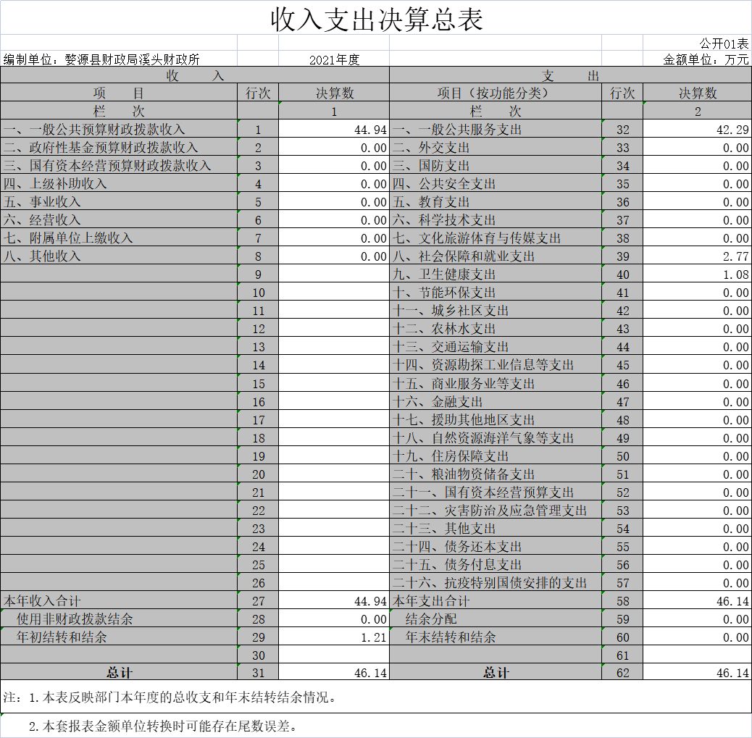

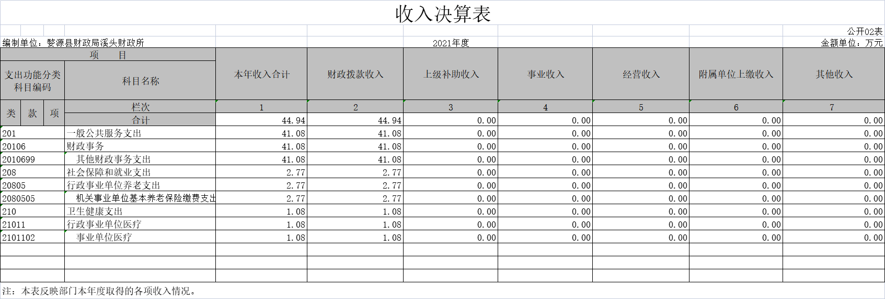

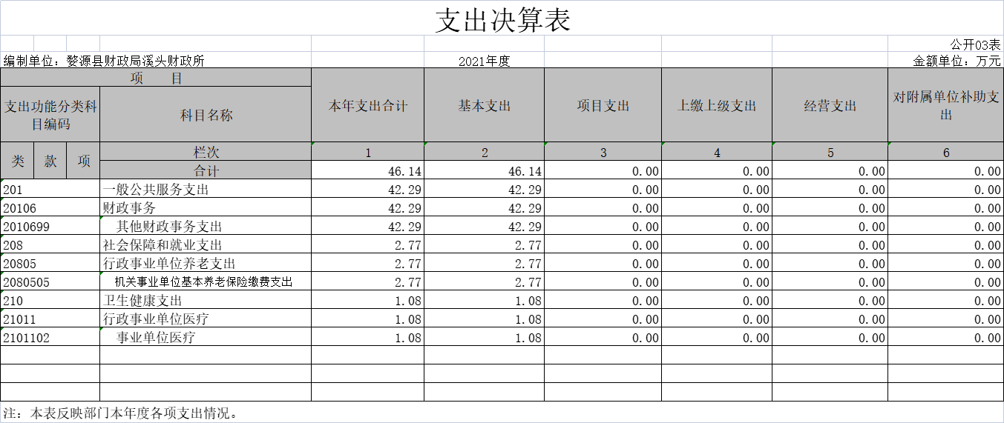

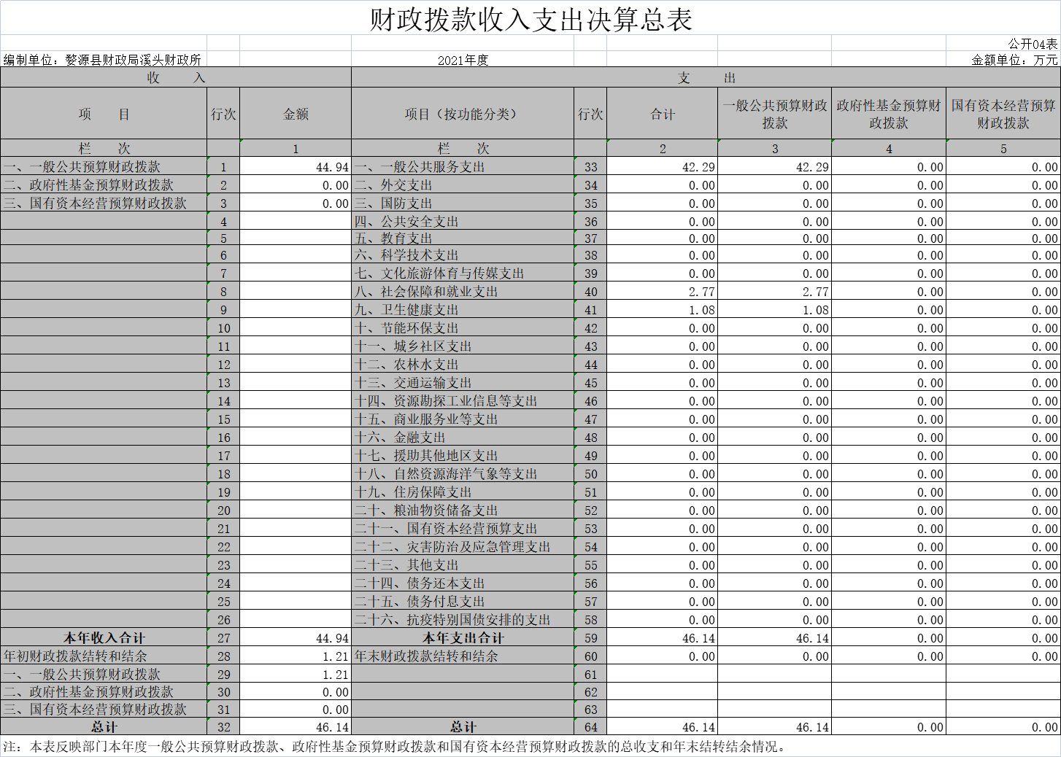

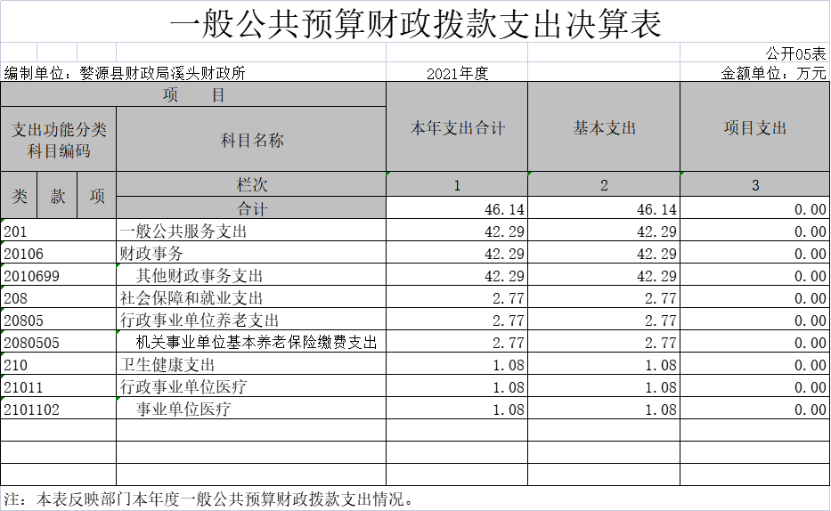

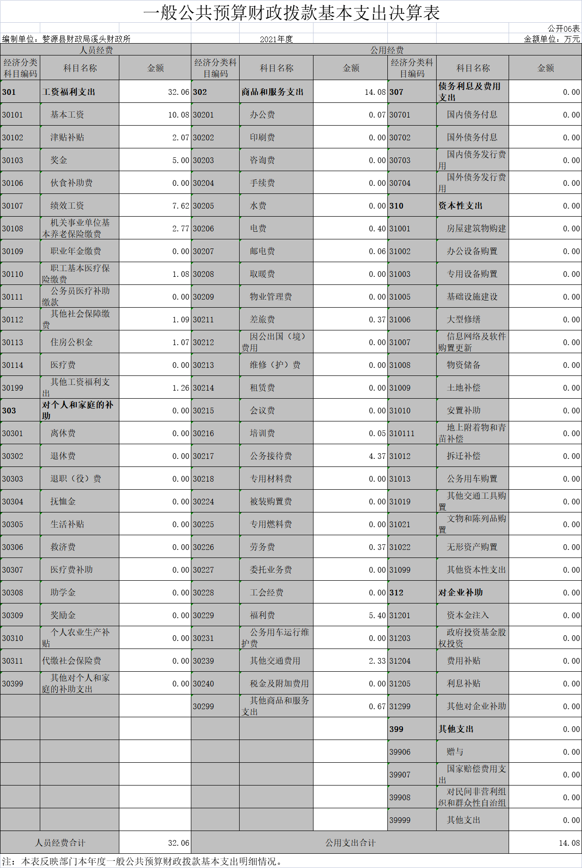

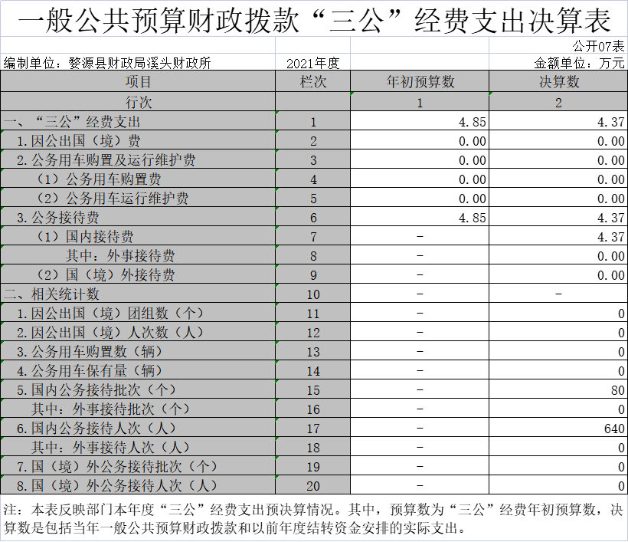

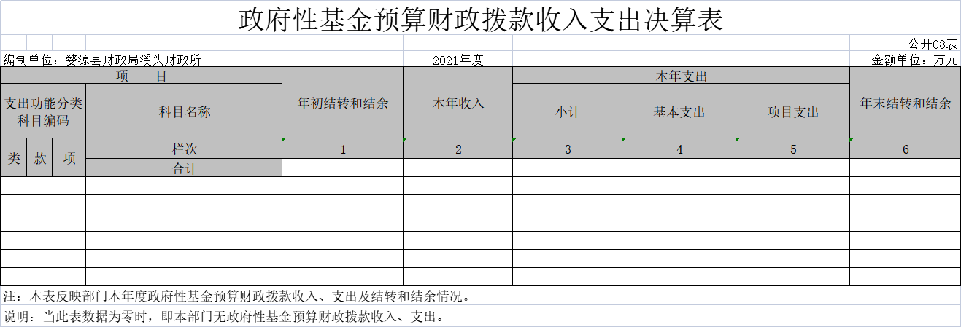

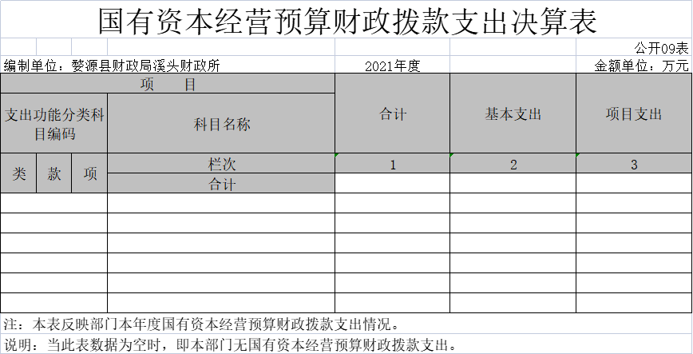

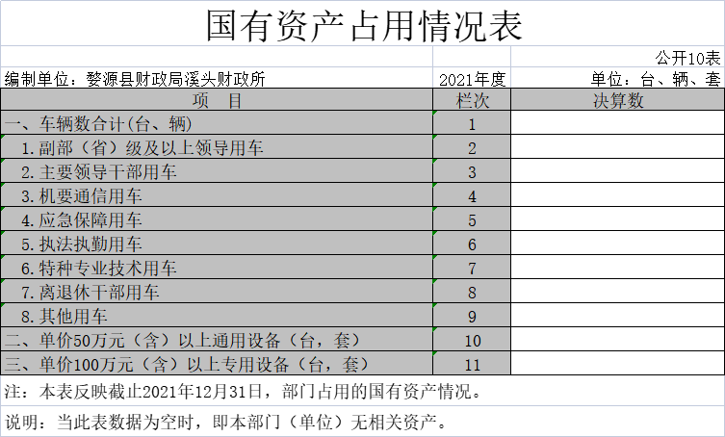

第三部分 2021年度部门决算情况说明

一、收入决算情况说明
本部门2021年度收入总计46.14万元，其中年初结转和结余1.21万元，较2020年减少4.06万元，下降77.04%；本年收入合计44.94万元，较2020年增加4.17万元，增长10.23%，主要原因是：人员支出增加，财政拨款增加。
本年收入的具体构成为：财政拨款收入44.94万元，占100%；事业收入0万元，占0%；经营收入0万元，占0%；其他收入0万元，占0%。
二、支出决算情况说明
本部门2021年度支出总计46.14万元，其中本年支出合计46.14万元，较2020年增加1.31万元，增长2.92 %，主要原因是：人员支出增加；年末结转和结余0万元，较2020年减少1.21万元，下降100%，主要原因是：以收定支，收支平衡。
本年支出的具体构成为：基本支出46.14万元，占100%；项目支出0万元，占0%；经营支出0万元，占0%；其他支出（对附属单位补助支出、上缴上级支出）0万元，占0%。
三、财政拨款支出决算情况说明
本部门2021年度财政拨款本年支出年初预算数为41.38万元，决算数为46.14万元，完成年初预算的100%。其中：
（一）一般公共服务支出年初预算数为37.48万元，决算数为41.35万元，完成年初预算的110.33%，主要原因是人员调资，工资福利支出增加。
（二）社会保障和就业支出年初预算数为2.82万元，决算数为2.77万元，完成年初预算的98.23%，主要原因是按财政预算执行。
（三）卫生健康支出支出年初预算数为1.08万元，决算数为1.08万元，完成年初预算的100%，主要原因是按财政预算执行。

四、一般公共预算财政拨款基本支出决算情况说明
本部门2021年度一般公共预算财政拨款基本支出46.14万元，其中：
（一）工资福利支出32.06万元，较2020年增加4.21万元，增长15.12%，主要原因是人员调资，工资福利支出增加。
（二）商品和服务支出14.08万元，较2020年减少2.89万元，下降17.03%，主要原因是执行过紧日子的政策，压缩支出。
（三）对个人和家庭补助支出0万元，较2020年无变化。
（四）资本性支出0万元，较2020年无变化。
五、一般公共预算财政拨款“三公”经费支出决算情况说明
本部门2021年度一般公共预算财政拨款“三公”经费支出年初预算数为4.85万元，决算数为4.37万元，完成预算的90.1%，其中：
（一）因公出国（境）支出年初预算数为0万元，决算数为0万元，完成预算的0%。全年安排因公出国（境）团组0个，累计0人次0。本单位无该项支出。
（二）公务接待费支出年初预算数为4.85万元，决算数为4.37万元，完成预算的90.1%。全年国内公务接待80批，累计接待640人次，其中外事接待0批，累计接待0人次。
（三）公务用车购置及运行维护费支出0万元，年末公务用车保有辆0辆，本单位无公务用车。
六、机关运行经费支出情况说明
本部门2021年度机关运行经费支出14.08万元（与部门决算中行政单位和参照公务员法管理事业单位一般公共预算财政拨款基本支出中公用经费之和一致），较上年决算数减少2.89万元，减少17.03%，主要原因是落实过紧日子要求压减一般性公共支出。
七、政府采购支出情况说明
本部门2021年度政府采购支出总额0万元，其中：政府采购货物支出0万元、政府采购工程支出0万元、政府采购服务支出0万元。授予中小企业合同金额0万元，占政府采购支出总额的0%，其中：授予小微企业合同金额0万元，占政府采购支出总额的0%。
八、国有资产占用情况说明。
截止2021年12月31日，本部门（单位）国有资产占用情况见公开10表《国有资产占用情况表》。
九、预算绩效情况说明
（一）绩效管理工作开展情况。
根据预算绩效管理要求，我部门组织对纳入2021年度部门预算范围的二级项目 个全面开展绩效自评，共涉及资金 万元，占项目支出总额的 %。
组织对“XXX”、“XXX”等 个项目开展了部门评价，涉及一般公共预算支出 万元，政府性基金预算支出 万元，国有资本预算支出 万元。从评价情况来看，……（请对预算绩效评价情况进行简单说明）。
组织开展部门整体支出绩效评价，涉及一般公共预算支出 万元，政府性基金预算支出 万元。从评价情况来看，……（请对整体支出绩效评价情况进行简单说明）。
（二）部门决算中项目绩效自评情况。
将2021年度省级部门绩效自评总报告（绩效自评总报告主要包括本部门项目绩效目标情况、单位自评工作开展情况、综合评价结论、绩效目标完成情况总体分析、偏离绩效目标的原因和改进措施、绩效自评结果应用情况。）和《项目支出绩效自评表》（自选2个项目）进行公开。
（三）部门评价项目绩效评价情况。
每个省级部门至少将1个部门评价报告向社会公开，报告框架可参考《项目支出绩效评价办法》（财预〔2020〕10号）中《项目支出绩效评价报告（参考提纲）》。

第四部分 名词解释

名词解释应以财务会计制度、政府收支分类科目以及部门预算管理等规定为基本说明，可在此基础上结合部门实际情况适当细化。
“三公”经费支出和机关运行经费支出口径必须予以说明（可参照如下格式进行说明）。
“三公”经费支出：指用一般公共预算财政拨款安排的因公出国（境）费、公务用车购置及运行维护费和公务接待费。其中，因公出国（境）费反映单位公务出国（境）的国际旅费、国外城市间交通费、住宿费、伙食费、培训费、公杂费等支出；公务用车购置及运行维护费反映单位公务用车车辆购置支出（含车辆购置税、牌照费），按规定保留的公务用车燃料费、维修费、过桥过路费、保险费、安全奖励费用等支出；公务接待费反映单位按规定开支的各类公务接待（含外宾接待）支出。
机关运行经费支出：指用一般公共预算财政拨款安排的为保障行政单位（包括参照公务员法管理的事业单位）运行用于购买货物和服务的各项资金，包括办公费、印刷费、邮电费、差旅费、会议费、福利费、日常维修费、专用材料及一般设备购置费、办公用房水电费、办公用房取暖费、办公用房物业管理费、公务用车运行维护费以及其他费用。

